План-конспект открытого урока по
литературе в 7классе, посвящённого
100-летию Сергея Владимировича
Михалкова

Тема урока: С.В.Михалков – гражданин, поэт,
баснописец, драматург, сказочник.

Цели и задачи: 1)познакомить учащихся с биографией
писателя;
2)посетить «писательскую лабораторию»
Михалкова;
3)совершенствовать навыки
выразительного чтения и
инсценирования
4)воспитывать в учащихся истинные
общечеловеческие ценности: добро,
справедливость, братство, любовь

Учитель: Игнатенко Т. П.

Оформление:
Портрет С.В. Михалкова, выставка книг С.В. Михалкова, выставка иллюстраций к произведениям писателя, прослушивание музыкальных произведений на стихи С. Михалкова, инсценирование сказки.

Подготовка к уроку: ученики готовят к уроку сообщения о С.В.михалкове.

Эпиграф: Пером – оружием своим,
Что я в руках держу, -
Всем честным людям трудовым
Я как солдат служу.
С.Михалков

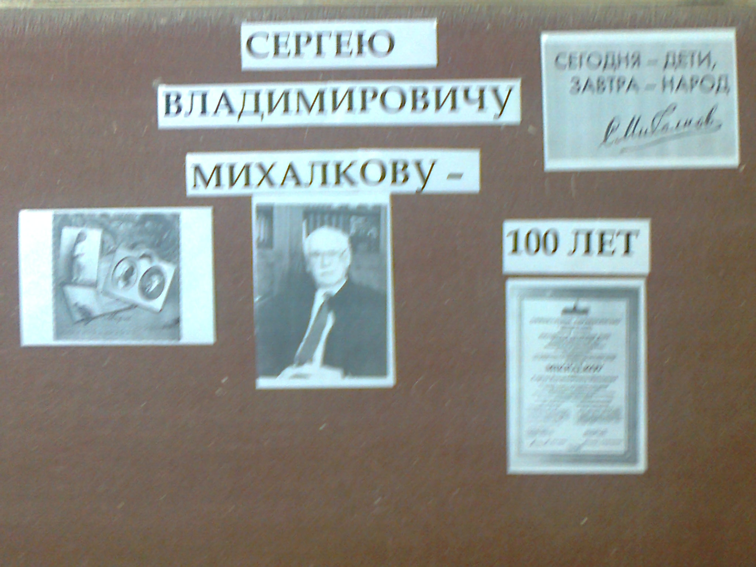

Ход урока
1.Вступительное слово учителя. Сообщение темы и задач
урока.
2.»Он мог бы стать геологом или освоить какую-нибудь профессию,
однако стал писателем». Москва. Детство С.Михалкова.
Слово о родителях. (Рассказ учителя)
( Краткое содержание: Сергей Владимирович Михалков, классик отечественной детской литературы, государственный и общественный деятель, родился 13 марта 1913 года в Москве, скончался 27 августа 2009 года.
Род Михалковых, по семейному преданию, ведет свою историю с XV века и находится в дальнем родстве с Романовыми, Толстыми, Яновскими (к этому роду принадлежал и Гоголь).
Способности к поэзии у будущего писателя проявились уже в девять лет. Его отец послал несколько стихотворений сына известному поэту Александру Безыменскому, который положительно отозвался о них.
В 1927 году семья переезжает в город Пятигорск Ставропольского края, где Сергей закончил среднюю школу. Впоследствии, С.В.Михалкову было присвоено звание почётного гражданина этого города.)

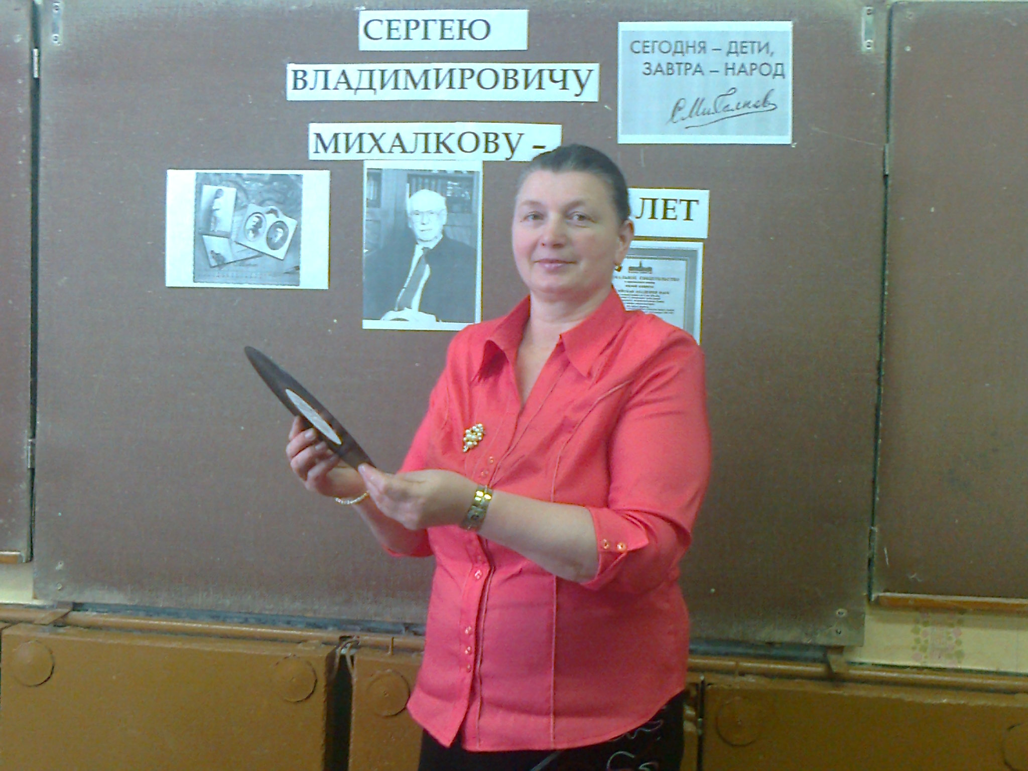

3.Творческое начало: «Талант добрый и весёлый»
Рассказ 1-гоученика.
(Краткое содержание: В 1928 году в журнале «На подъёме» (Ростов-на-Дону) публикуется первое стихотворение Сергея Михалкова - «Дорога».
В 1930 году С. Михалков возвращается в Москву. Он работает на Москворецкой ткацкой фабрике, затем в геологоразведочной экспедиции.
А в 1933 году молодой поэт становится внештатным сотрудником отдела писем газеты «Известия», а затем и членом Московского союза писателей. Его стихи появляются в популярных журналах: «Огонёк», «Пионер», «Прожектор», в газетах «Комсомольская правда», «Известия»,«Правда».
В 1935 году в журнале «Пионер» было опубликовано самое известное и любимое произведение многих поколений детей – поэма «Дядя Степа». В Москве есть даже памятник этому литературному герою (в Слесарном переулке, перед зданием Управления ГИБДД Московской области).
С 1935 по 1937 годы Сергей Владимирович учился в Литературном институте им. Горького и продолжал печатать свои стихи в журналах «Пионер» и «Огонек».)

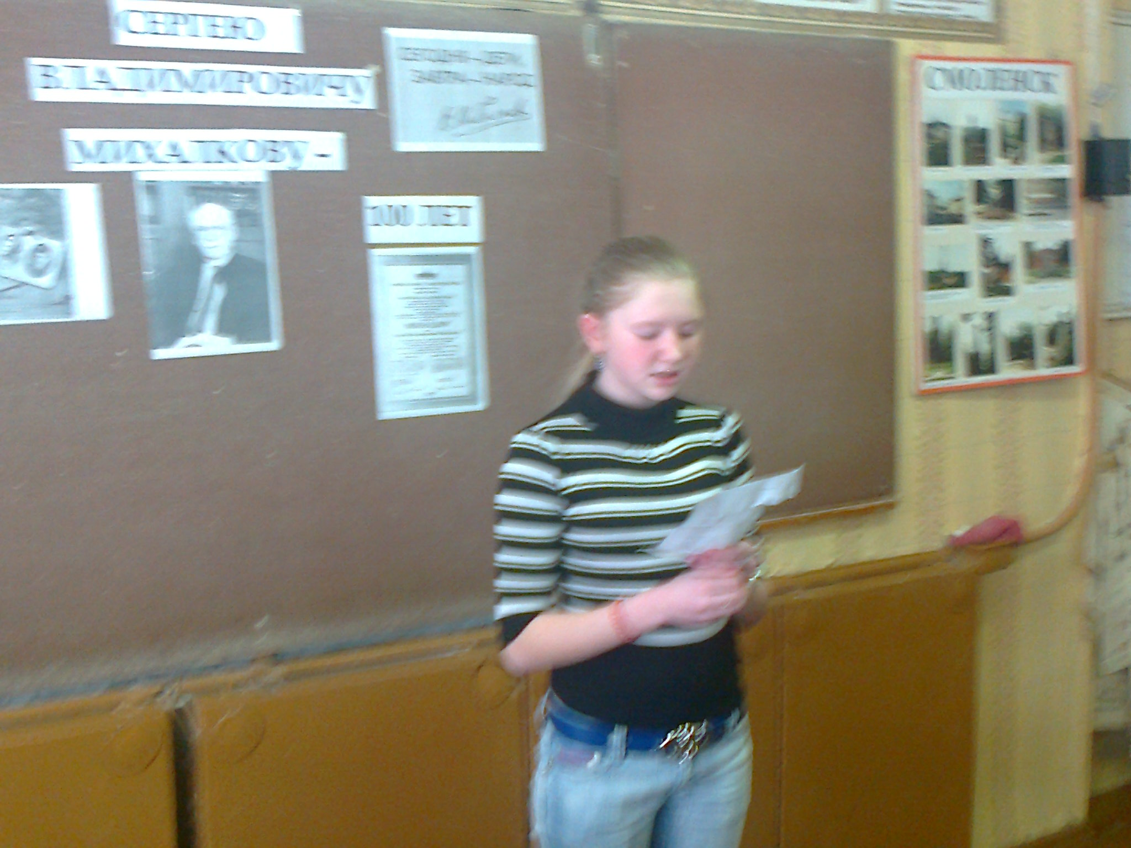

4.Викторина «Вспомним любимые стихи»
(Назвать стихотворение, из которого взяты строки)

А)В доме восемь дробь один
У заставы Ильича
Жил высокий гражданин
По прозванью «Каланча»…
И того, кто ростом мал,
На параде поднимал,
Потому что все должны
Видеть армию страны… ( «Дядя Стёпа»)

Б)Нам ребята рассказали,
Что Степана с этих пор
Малыши в Москве прозвали:
Дядя Стёпа – светофор («Дядя Стёпа – милиционер»

В) В светлой, солнечной палате,
Возле мамы, на кровати,
На виду у прочих мам,
Спит ребёнок небывалый,
Не малыш, а целый малый-
Полных восемь килограмм! ( «Дядя Стёпа и Егор»)

Учитель:-Ребята, «Дядю Стёпу» к печати рекомендовал знаменитый детский писатель Самуил Яковлевич Маршак.
Чтение стиха, которое Михалков посвятил Своему учителю
«Мы знали бойца Маршака»

Г) Таким друзьям на свете не страшно ничего:
Один за всех в ответе, и все за одного.
А если кто споткнётся, в дороге упадёт,
Он встанет, улыбнётся и по-прежнему споёт… («Весёлое звено»)

Д) Он честен и бесстрашен на суше и в воде-
Товарища и друга не бросит он в беде.
Он гнёзд не разоряет, не курит и не врёт,
Не виснет на подножках, чужого не берёт ( «Мой друг»)

Е) Говорят: под Новый Год что ни пожелается –
Всё всегда произойдёт, всё всегда сбывается.
Могут даже у ребят сбыться все желания,
Нужно только,говорят, приложить старания… («Под Новый Год»)

Ё) Шёл трамвай десятый номер по бульварному кольцу.
В нём сидело и стояло сто пятнадцать человек…
Этот случай про старушку можно дальше продолжать,
Но давайте скажем в рифму:»Старость надо уважать!» ( «Одна рифма»)

Вывод:
- На какую тему стихи Михалкова? Чему учат?
5.Басни С.В.Михалкова
а) Слово учителя: Если «Дядю Степу» к печати рекомендовал знаменитый детский писатель Самуил Маршак, то басни Сергей Михалков начал писать по совету другого известного русского писателя Алексея Толстого (автор повести-сказки «Золотой ключик, или Приключения Буратино»).
- Сколько бы ни прошло времени, какие бы таланты ни выдвинула отечественная литература, Алексей Николаевич Толстой всегда останется её драгоценностью,-писал С.В.Михалков, с благодарностью думая о мудром художнике.
Всего им было написано более 200 басен, многие строки из которых стали "крылатыми" («А сало русское едят!», «Всё дело не в фамилии, а в человеке!, «Известны нам суды такого рода»и др.).
б) Выразительное чтение и инсценирование басен : «Заяц и Черепаха», «Слон-Живописец», Две подруги»
в)Анализ басен: аллегория, мораль.

6. Литературная деятельность военного писателя-
корреспондента С. В. Михалкова.
Рассказ 2-го ученика.( Краткое содержание: в годы Великой Отечественной войны Сергей Владимирович был военным корреспондентом. Он прошел нелегкими дорогами войны, вместе с войсками отступал до Сталинграда, был контужен. Во фронтовых газетах «Во славу Родины» и «Сталинский сокол» печатались его стихи и рассказы, очерки и заметки, басни и даже юморески о фронтовой жизни солдат. По его сценариям были сняты фильмы "Фронтовые подруги (1941), "Бой под Соколом" (1942), Боевой киносборник №12 (1942).
В первый же год войны у Сергея Михалкова родились такие строки:

- Но никогда такой народ,
Как русский наш народ,
Не упадет и не умрет
И в рабство не пойдет!

Сергей Владимирович был награждён боевыми орденами и медалями: орденами Красного Знамени (1945) и Красной Звезды (1943), орденом Отечественной войны I степени (1985), медалями «За оборону Одессы», «За оборону Севастополя», «За взятие Берлина», «За взятие Вены», «За освобождение Праги», «За победу над Германией». )

7. Литературное наследие С.Михалкова в
послевоенный период. (Рассказ 3-го ученика)
Если в годы войны С.В.Михалков чаще писал взрослым о детях, то после войны писатель возвращается в детскую литературу и работает в разных жанрах: создаёт пьесы для детских театров («Веселое сновидение или Смех и слезы» (1945), «Я хочу домой» (1948) и др.), сценарии для мультфильмов («Козлёнок» (1961), «Дядя Стёпа — милиционер» (1964), «Шёл трамвай десятый номер» (1974), «Праздник непослушания» (1977) и др.), пишет стихи, которые становятся чрезвычайно популярными не только в нашей стране, но и за рубежом. Общий тираж его книг, изданных в мире на разных языках, превысил пятьсот миллионов экземпляров. Сергея Михалкова по праву считается классиком детской литературы.
В последующие годы по сценариям С.В. Михалкова снимались художественные фильмы для взрослых и детей («Новые похождения Кота в Сапогах» (1958), «Три плюс два» (1963), «Большое космическое путешествие» (1974), «Пена» (1979) и др.), в театрах шли постановки по его пьесам (спектакль «Сомбреро» (1957) в Центральном детском театре (ныне Молодёжный театр) в Москве собирал зал тысячу шестьсот раз (!), а спектакль по пьесе «Балалайкин и Кo» в театре «Современник» более 30 лет (1973-1990; 2001-2013) идёт при полном аншлаге.
8.Инсценировка сказки «Как старик корову продавал»
Беседа:
- Назовите героев сказки?
- Кого вы считаете главным героем и почему?
- Какова идея сказки?

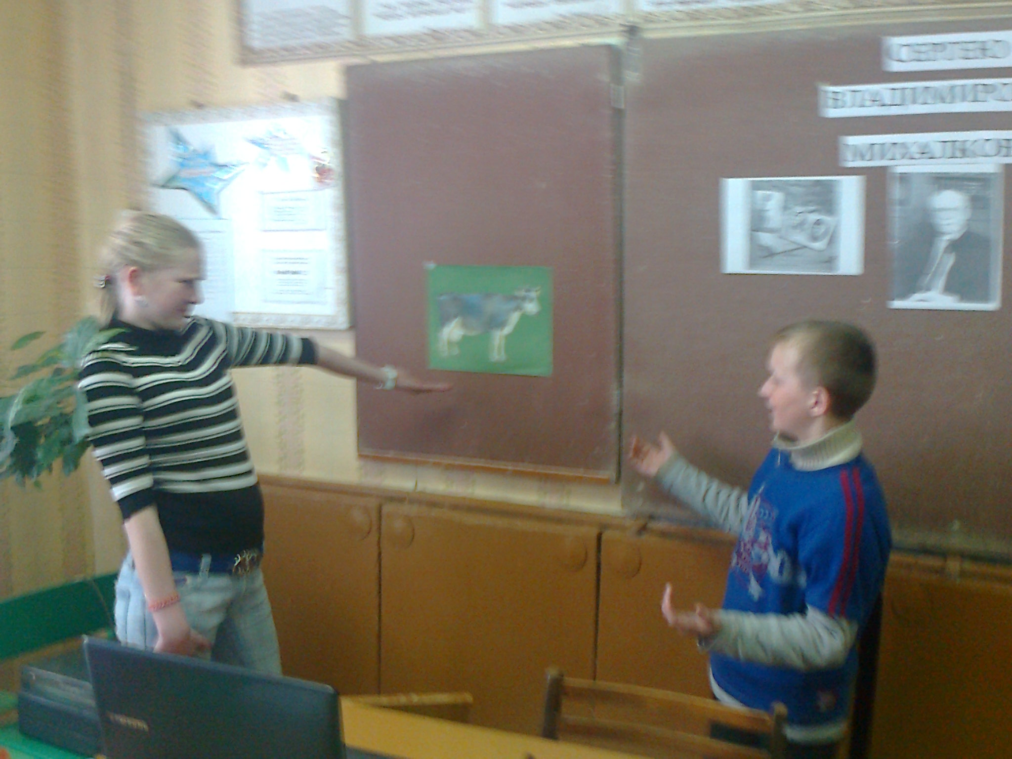

9. «Ради чего я живу? Что для меня важнее всего в моём бытии?
Отвечаю: «Ощущение жизни. Ощущение того, что ты нужен
людям». (Рассказ 4-го ученика)
Жизнь писателя всегда была наполнена как творческой деятельностью, так и общественной. В 1956 году С.В.Михалков стал редактором популярного детского журнала «Веселые картинки». В 1962 году С.В. Михалков выступил автором идеи и организатором сатирического киножурнала «Фитиль» и затем, более сорока лет, был его бессменным главным редактором. Сорок лет Сергей Владимирович Михалков возглавлял Совет по детской книге России (RBBY), созданный по его инициативе в качестве национальной секции России в Международном Совете по детской книге (IBBY).
На протяжении многих лет Сергей Владимирович был членом Комиссии по присуждению Сталинских (1949), а потом Ленинских и Государственных премий в области литературы и искусства при Совете Министров СССР (1976), с 1988 года – членом комиссии по Государственным премиям РСФСР.
С 1997 года С.В. Михалков входил в состав Комиссии при президенте Российской Федерации по Государственным премиям Российской Федерации в области литературы и искусства.
Также он был членом Коллегии Министерства культуры СССР, академиком Российской Академии образования, возглавлял Московскую писательскую организацию (1965-1970), был председателем правления Союза писателей РСФСР и секретарём правления Союза писателей СССР (1970-1992), председателем исполкома Международного сообщества писательских Союзов.
Многолетний труд Сергея Владимировича Михалкова отмечен высокими правительственными наградами Советского Союза, Российской Федерации, престижными званиями, дипломами, премиями, именными медалями отечественных, зарубежных и международных организаций.
Сергей Владимирович – Герой Социалистического труда (1973), лауреат Ленинской премии за стихи для детей младшего возраста (1970), был награждён четырьмя орденами Ленина (1939, 1963, 1973, 1983), орденом Святого апостола Андрея Первозванного (2008), орденами и медалями зарубежных стран.
С.В. Михалков - автор текста гимнов Советского Союза и гимна России, автор эпитафии на могиле Неизвестного солдата у Кремлёвской стены «Имя твоё неизвестно, подвиг твой бессмертен». Он почти восемь десятилетий ярко и самоотверженно служил российской многонациональной литературе и культуре.
10. Итоговая беседа:
- Ребята, что нового о писателе С. В. Михалкове вы узнали сегодня на уроке?
- Что бы вы сказали о Михалкове-писателе? Михалкове-человеке? Михалкове-
гражданине?
11.Заключительное слово учителя.

